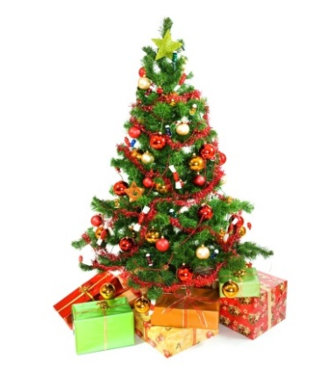
ПОЖАРНАЯ БЕЗОПАСНОСТЬ.
НОВОГОДНЯЯ ЕЛКА.
Главной новогодней традицией является украшение новогодней ёлки. Но не стоит забывать, что даже небольшое возгорание может быстро перерасти в большой пожар.

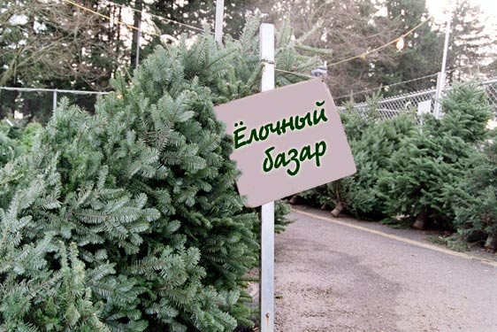
ВЫБОР ЕЛКИ
- Выбирайте свежесрубленное дерево. Ствол на ощупь должен быть липкий. Хвоя должна быть зеленой и не опадать. Давно срубленная и засохшая ёлка чрезвычайно пожароопасна.
- Приобретайте только те искусственные ёлки, которые имеют сертификат безопасности.

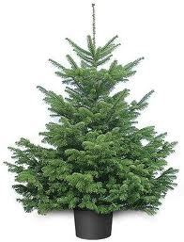
УСТАНОВКА ЁЛКИ
- Устанавливайте елку на устойчивой подставке или в ведре с песком.
- Не допускайте, чтобы ветки и верхушка ёлки касались отопительных приборов, стен и домашних вещей.
- Не допускайте, чтобы установленная ёлка загораживала проходы и мешала выходу из комнаты.
- Осыпавшуюся хвою надо сразу же убирать, она как порох может вспыхнуть от любой искры.

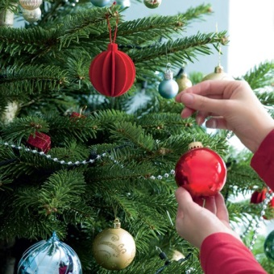
УКРАШЕНИЕ ЁЛКИ
- Не обкладывайте ёлку ватой, не пропитанной огнезащитным составом
- Не зажигайте на ёлках свечи и не украшайте игрушками из легковоспламеняющихся материалов.
- Используйте только полностью исправленные электрические гирлянды заводского изготовления.
- Помните, что электросеть должна защищаться заводскими предохранителями.
- Не разрешайте детям самостоятельно включать гирлянды.
- Не оставляйте елку с включённой гирляндой без присмотра. Выключайте гирлянду перед сном. При обнаружении неисправности в гирлянде, она должна быть немедленно обесточена.
- Не допускайте зажигания в помещении бенгальских огней и пользования открытым огнем (свечами) вблизи ёлки.
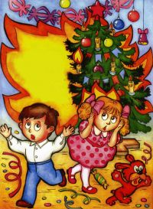
ЧТО ДЕЛАТЬ ПРИ ВОЗГОРАНИИ ЕЛКИ?
- Обесточьте электрогирлянду, повалите ёлку на пол.
- Воспользуйтесь для тушения подручными средствами: огнетушителем, покрывалом, одеялом (не синтетическими).
- Нельзя тушить искусственную ёлку водой из-за возможного разброса искр и расплавленной пластмассы.
- Если ёлку не удается потушить, покиньте помещение и вызывайте пожарных.

Рекомендации подготовлены по материалам сайта «Федеральная целевая программа «Пожарная безопасность» в РФ до 2017 года» (http://www.fire.mchs.gov.ru/propaganda/).

